VIDEO IO接口

产品名称： 视频读写库
产品编号：
文档编号：
版本号： V0.2.0
编制日期： 2014-7-26
版本修订批准记录
提交日期 | 版本号 | 版本修订描述 | 作者 | 审核人
2014-7-26 | 0.2.0 | 初次提交 | phata
2014-08-11 | 0.3.0 | 添加编解码H264接口 | phata

目录
一、概述 1
二、数据结构说明 1
1. 数据标识（常量可直接使用） 1
1.1 故障类别标识 1
1.2 帧编码格式标识 1
2. 数据帧结构体 1
3. 帧数据数组 1
4. 检测结果结构体 1
三、接口说明 2

一、概述
视频读写库是封装了对读取视频文件，定位视频文件，保存视频文件等功能。使用ffmpeg底层库。支持对rtsp视频流的读取。

二、接口说明

2.1公共接口

2.1.1 初始化dll环境VideoIO_Init
/*****************************
* @brief 初始化dll环境
* @param void
* @return int--成功返回非零,失败返回零
******************************/
VideoIO_Init (void)

2.1.2 清除dll环境VideoIO_CleanUp
/*****************************
* @brief 清除dll环境，可为释放socket，断开所有的用户与设备的连接并释放相关资源等
* @param void
* @return void
******************************/
VideoIO_CleanUp (void)

2.1.3 得到最近一次出错信息VideoIO_GetLastErrorMsg
/*****************************
* @brief 得到最近一次出错信息
* @param 无
* @return const char* --返回失败的信息,NULL结尾(此数据只读，不可做任何修改)
******************************/
VideoIO_GetLastErrorMsg (void)

2.2 读视频接口
读视频接口的id只能操作读视频接口的函数，操作写视频接口函数时会返回false。

2.2.1 打开视频流VideoIO_CreateVideoReader
/*****************************
* @brief 打开视频流(文件或网络流)，读取视频类第一个调用函数
* @param filepath --视频文件路径，也可以是网络流路径
* @param encodertype --获取视频帧的编码格式
0为BGR24，行宽4字节对齐
1为H264格式
2为H265格式
* @param encoderspeed --编码速度，1-10.越大越快质量越差
* @return long --返回读视频id
******************************/
long VideoIO_CreateVideoReader (const char* videopath, int encodertype, int encoderspeed)

2.2.2 检测是否已打开视频VideoIO_IsReaderOpen
/*****************************
* @brief 检测是否已打开视频
* @param 无
* @return bool --成功返回true,失败返回false
******************************/
bool VideoIO_IsReaderOpen (const long& videoio_id)

2.2.3 获取视频文件的信息VideoIO_GetVideoInfo
/*****************************
* @brief 获取视频文件的长宽帧率帧数信息，部分参数只对视频文件有用，对实时流没用。
* @param videoio_id --CreateVideoReader__得到的id
* @param pwidth --不为空则可获取帧宽度
pheight --不为空则可获取帧高度
pfps --不为空则可获取帧率
pfrmaecount --不为空则可获取总帧数，只对视频文件有用，对实时流没用
* @return bool --成功返回true,失败返回false
******************************/
bool VideoIO_GetVideoInfo (const long& videoio_id,int *pwidth,int *pheight,int* pfps, long long *pfrmaecount)

2.2.4 得到每帧信息VideoIO_ReadVideo
/*****************************
* @brief 得到每帧信息
* @param videoio_id --CreateVideoReader__得到的id
* @param videodata --不为空则可获取帧数据(此数据只读，不可做任何修改),BGR24/H264/H265格式
pwidth --不为空则可获取帧宽度(H264格式为数据长度)
pheight --不为空则可获取帧高度(H264格式此数据无意义，为1)
BGR24格式转换为cv::Mat cv::Mat(*pheight,*pwidth,CV_8UC3,*videodata)
BGR24格式转换为IplImage IplImage *iplimg= cvCreateImageHeader(cvSize(*pwidth,*pheight),IPL_DEPTH_8U,3);
cvSetImageData(iplimg,(void*)*videodata,iplimg->widthStep);
**其他操作**;
cvReleaseImageHeader(&iplimg);
* @return bool --成功返回true,失败返回false
******************************/
bool VideoIO_ReadVideo (const long& videoio_id,unsigned char** videodata,int *pwidth,int *pheight)

2.2.5 获取当前播放位置VideoIO_GetPosition
/*****************************
* @brief 获取当前播放位置，只对视频文件有用，对实时流没用。
* @param videoio_id --读视频id
* @param 无
* @return long --成功返回当前播放位置
******************************/
long VideoIO_GetPosition (const long& videoio_id)

2.2.6 设置播放位置VideoIO_SetPosition
/*****************************
* @brief 设置播放位置，只对视频文件有用，对实时流没用。
* @param videoio_id --CreateVideoReader__得到的id
* @param frames --播放位置
* @return bool --成功返回true,失败返回false
******************************/
bool VideoIO_SetPosition (const long& videoio_id,int frames)

2.2.7 关闭打开的视频VideoIO_ReleaseVideoReader
/*****************************
* @brief 关闭打开的视频
* @param videoio_id --CreateVideoReader__得到的id
* @return 无
******************************/
void VideoIO_ReleaseVideoReader (const long& videoio_id)

2.3 写视频接口
写视频接口的id只能操作读视频接口的函数，操作读视频接口函数时会返回false。

2.3.1 打开写视频文件接口VideoIO_CreateVideoWriter
/*****************************
* @brief 打开写视频文件接口，调用该函数后可使用WriteFrame每入一帧视频
* @param videoio_id --CreateVideoReader__得到的id
* @param filepath --视频文件路径，也可以是网络流路径
* @param const int *pwidth--表示生成视频的帧宽度
* @param const int *pheight--表示生成视频的帧长度
* @param const int fourcc--表示生成视频的编码格式
* @return long --成功写视频id
******************************/
long VideoIO_CreateVideoWriter (const char* videopath, int width, int height,int fourcc)

2.3.2 检测写视频接口是否已打开VideoIO_IsWriterOpen
/*****************************
* @brief 检测写视频接口是否已打开
* @param videoio_id --CreateVideoReader__得到的id
* @param 无
* @return bool --成功返回true,失败返回false
******************************/
bool VideoIO_IsWriterOpen (const long& videoio_id)

2.3.3 把帧数据写进文件VideoIO_WriteVideo
/*****************************
* @brief 把帧数据写进文件
* @param videoio_id --CreateVideoReader__得到的id
* @param const char* videodata--用户给的帧数据的头指针
const int lwidth--帧的宽度
const int lheight--帧的长度
* @return bool --成功返回true,失败返回false
******************************/
bool VideoIO_WriteVideo (const long& videoio_id,const unsigned char* videodata,const int width,const int height)

2.3.4 关闭写视频接口VideoIO_ReleaseVideoWriter
/*****************************
* @brief 关闭写视频接口
* @param videoio_id --CreateVideoReader__得到的id
* @return 无
******************************/
void VideoIO_ReleaseVideoWriter (const long& videoio_id)

2.4 解码接口(H264)
解码视频接口，目前只支持解码H264。操作读写视频接口函数时会返回false。

2.4.1 打开解码视频文件接口VideoIO_CreateDecoderReader
/*****************************
* @brief 打开解码实时码流(如264,ps,ts等)接口
* @param coderid --实时流的编码id,同ffmpeg中id值
* @return long --成功返回true,失败返回false
******************************/
long VideoIO_CreateDecoderReader (int coderid)

2.4.2 设置解码得到的帧数据回调函数VideoIO_SetDecoderFrameCB
/*****************************
* @brief 设置解码得到的帧数据回调函数
* @param videoio_id --CreateDecoderReader__得到的id
* @param pfun --回调函数
userdata --用户自定义数据
* @return long --成功返回true,失败返回false
******************************/
long VideoIO_SetDecoderFrameCB (const long& videoio_id,FrameCallBack pfun, void* userdata)

2.4.3 检测解码接口是否已打开VideoIO_IsDecoderOpen
/*****************************
* @brief 检测编码是否已打开
* @param videoio_id --CreateDecoderReader__得到的id
* @return bool --成功返回true,失败返回false
******************************/
long VideoIO_IsDecoderOpen (int videoio_id)

2.4.4 解码帧数据VideoIO_DecoderVideoData
/*****************************
* @brief 解码帧数据，若获取完整一帧会触发回调函数
* @param videoio_id --CreateDecoderReader__得到的id
* @param data --视频流数据
datasize --视频流数据长度
* @return bool --成功返回true,失败返回false
******************************/
long VideoIO_DecoderVideoData (const long& videoio_id,const unsigned char* data, int datasize)

2.4.5 关闭解码视频文件接口VideoIO_ReleaseDecoderReader
/*****************************
* @brief 关闭打开的编码实时流接口，类析构时会自动关闭
* @param videoio_id --CreateDecoderReader__得到的id
* @return 无
******************************/
long VideoIO_ReleaseDecoderReader (int videoio_id)

三、调用流程

3.1读取视频调用流程
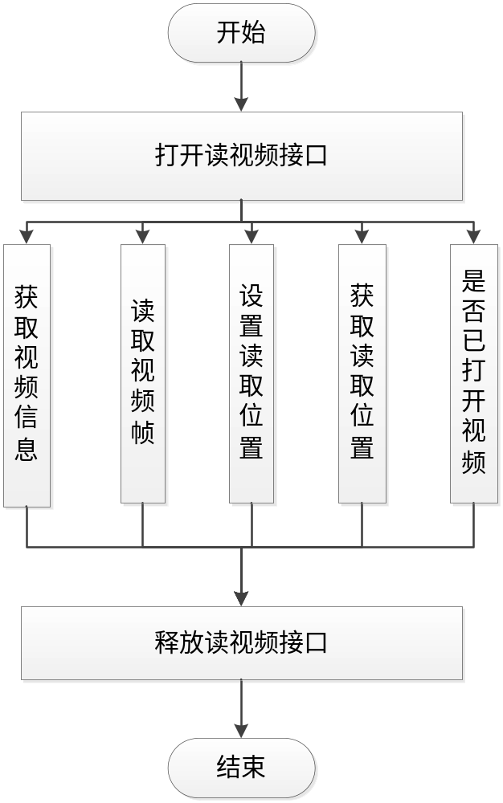

3.2写视频调用流程

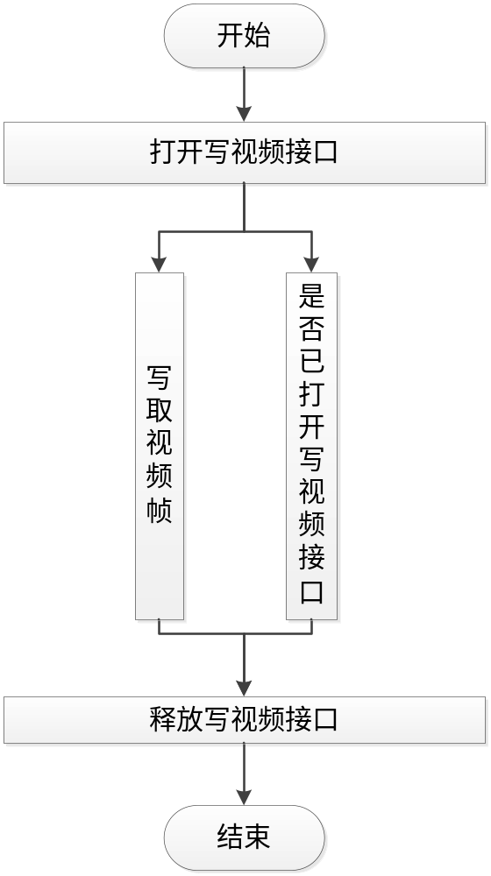

3.3解码视频调用流程
